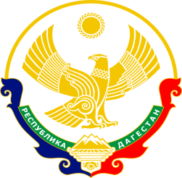
РЕСПУБЛИКА ДАГЕСТАН
МО «АКУШИНСКИЙ РАЙОН»
МКОУ «ТАНТЫНСКАЯ СРЕДНЯЯ ОБЩЕОБРАЗОВАТЕЛЬНАЯ ШКОЛА».
368283 с.Танты tanti.dagschool.com Tantisosh@mail.ru тел. +7(906)449-51-23 ИНН 0502004898
_________________________________________________________________________________________________

Языки, на которых осуществляется обучение
Статья 14. Федеральный закон от 29.12.2012 N 273-ФЗ "Об образовании в Российской Федерации"
далее⇒

В МКОУ «Тантынская СОШ» осуществляется преподавание и изучение государственного языка Российской Федерации (русский) в рамках имеющих государственную аккредитацию образовательных программ в соответствии с федеральными государственными образовательными стандартами, а также в соответствии с образовательной программой и в порядке, установленном законодательством об образовании, осуществляющей образовательную деятельность введено изучение иностранного языка (английский) со 2 класса по 11 класс.
Обучение и воспитание в организации ведется на русском языке.
ПОЛОЖЕНИЕ, определяющее язык (языки) образования в МКОУ «ТантынскаяСОШ»

Официальный сайт МКОУ «Тантынская СОШ». Все права защищены. При использовании материалов ссылка на сайт обязательна. © МКОУ «Тантынская СОШ», 2015 год

